Міністерство освіти і науки України

Національний університет «Львівська політехніка»

Кафедра систем штучного інтелекту

**Звіт**

**про виконання лабораторних та практичних робіт блоку № 6**

На тему:  «Динамічні структури (Черга, Стек, Списки, Дерево). Алгоритми обробки динамічних структур.»

***з дисципліни:*** «Основи програмування»

до:

ВНС Лабораторної Роботи № 10

Алготестер Лабораторної Роботи № 5

Алготестер Лабораторної Роботи № 7-8

Практичних Робіт до блоку № 6

**Виконала:**

Студентка групи ШІ-13

Кшик Олена Андріївна

Львів – 2024

**Тема:** Динамічні структури (Черга, Стек, Списки, Дерево). Алгоритми обробки динамічних структур.

**Мета:** Реалізувати різні динамічні структури і функції для роботи з ними.

**Теоретичні відомості:**

1. Основи Динамічних Структур Даних:
   * Вступ до динамічних структур даних: визначення та важливість
   * Виділення пам'яті для структур даних (stack і heap)
   * Приклади простих динамічних структур: динамічний масив
2. Стек:
   * Визначення та властивості стеку
   * Операції push, pop, top: реалізація та використання
   * Приклади використання стеку: обернений польський запис, перевірка балансу дужок
   * Переповнення стеку
3. Черга:
   * Визначення та властивості черги
   * Операції enqueue, dequeue, front: реалізація та застосування
   * Приклади використання черги: обробка подій, алгоритми планування
   * Розширення функціоналу черги: пріоритетні черги
4. Зв'язні Списки:
   * Визначення однозв'язного та двозв'язного списку
   * Принципи створення нових вузлів, вставка між існуючими, видалення, створення кільця(circular linked list)
   * Основні операції: обхід списку, пошук, доступ до елементів, об'єднання списків
   * Приклади використання списків: управління пам'яттю, FIFO та LIFO структури
5. Дерева:
   * Вступ до структури даних "дерево": визначення, типи
   * Бінарні дерева: вставка, пошук, видалення
   * Обхід дерева: в глибину (preorder, inorder, postorder), в ширину
   * Застосування дерев: дерева рішень, хеш-таблиці
   * Складніші приклади дерев: AVL, Червоно-чорне дерево
6. Алгоритми Обробки Динамічних Структур:
   * Основи алгоритмічних патернів: ітеративні, рекурсивні
   * Алгоритми пошуку, сортування даних, додавання та видалення елементів

**Індивідуальний план опрацювання теорії:**

* [**Однозв'язний список**](https://www.youtube.com/watch?v=-25REjF_atI&list=PLiPRE8VmJzOpn6PzYf0higmCEyGzo2A5g&index=139&ab_channel=%D0%91%D0%BB%D0%BE%D0%B3%D0%B0%D0%BD)
* [**Двозв'язний список**](https://www.youtube.com/watch?v=QLzu2-_QFoE&list=PLiPRE8VmJzOpn6PzYf0higmCEyGzo2A5g&index=140&ab_channel=%D0%91%D0%BB%D0%BE%D0%B3%D0%B0%D0%BD)
* [**Стек**](https://www.youtube.com/watch?v=ZYvYISxaNL0&list=PLiPRE8VmJzOpn6PzYf0higmCEyGzo2A5g&index=141&ab_channel=%D0%91%D0%BB%D0%BE%D0%B3%D0%B0%D0%BD)
* [**Черга**](https://www.youtube.com/watch?v=Yhw8NbjrSFA&list=PLiPRE8VmJzOpn6PzYf0higmCEyGzo2A5g&index=142&ab_channel=%D0%91%D0%BB%D0%BE%D0%B3%D0%B0%D0%BD)
* [**Бінарне дерево**](https://www.youtube.com/watch?v=qBFzNW0ALxQ&list=PLiPRE8VmJzOpn6PzYf0higmCEyGzo2A5g&index=144&ab_channel=%D0%91%D0%BB%D0%BE%D0%B3%D0%B0%D0%BD)
* **Лекції і практичні заняття**

**Виконання роботи:**

*1) Опрацювання завдання та вимог до програми та середовища*

**VNS Lab 10 Task 1 (23)**

Написати програму, у якій створюються динамічні структури й виконати

їхню обробку у відповідності зі своїм варіантом.

Для кожного варіанту розробити такі функції:

1. Створення списку.

2. Додавання елемента в список (у відповідності зі своїм варіантом).

3. Знищення елемента зі списку (у відповідності зі своїм варіантом).

4. Друк списку.

5. Запис списку у файл.

6. Знищення списку.

7. Відновлення списку з файлу.

23.Запису в лінійному списку містять ключове поле типу *char (рядок

символів). Сформувати двонаправлений список. Знищити елемент із заданим

ключем. Додати К елементів після елемента із заданим ключем.

**Algotester Lab 5 Variant 2**

В пустелі існує незвичайна печера, яка є двохвимірною. Її висота це N, ширина - M.

Всередині печери є пустота, пісок та каміння. Пустота позначається буквою О , пісок S і каміння X;

Одного дня стався землетрус і весь пісок посипався вниз. Він падає на найнижчу клітинку з пустотою, але він не може пролетіти через каміння.

Ваше завдання сказати як буде виглядати печера після землетрусу.

**Algotester Lab 7-8 Variant 1**

Ваше завдання - власноруч реалізувати структуру даних "Двозв’язний список".  
Ви отримаєте Q запитів, кожен запит буде починатися зі слова-ідентифікатора, після якого йдуть його аргументи.  
  
Вам будуть поступати запити такого типу:

* **Вставка**:  
  Ідентифікатор - insert  
  Ви отримуєте ціле число index елемента, на місце якого робити вставку.  
  Після цього в наступному рядку рядку написане число NN - розмір списку, який треба вставити.  
  У третьому рядку NN цілих чисел - список, який треба вставити на позицію index.
* **Видалення**:  
  Ідентифікатор - erase  
  Ви отримуєте 2 цілих числа - index, індекс елемента, з якого почати видалення та n - кількість елементів, яку треба видалити.
* **Визначення розміру**:  
  Ідентифікатор - size  
  Ви не отримуєте аргументів.  
  Ви виводите кількість елементів у списку.
* **Отримання значення** i-го елементу  
  Ідентифікатор - get  
  Ви отримуєте ціле число - index, індекс елемента.  
  Ви виводите значення елемента за індексом.
* **Модифікація значення** i-го елементу  
  Ідентифікатор - set  
  Ви отримуєте 2 цілих числа - індекс елемента, який треба змінити, та його нове значення.
* **Вивід списку на екран**  
  Ідентифікатор - print  
  Ви не отримуєте аргументів.  
  Ви виводите усі елементи списку через пробіл.  
  Реалізувати використовуючи перегрузку оператора <<

## **Class Practice Work**

**Задача №1 - Реверс списку (Reverse list)**

***Реалізувати метод реверсу списку:*** Node* reverse(Node *head);

*Умови задачі:*

-       використовувати цілочисельні значення в списку;

-       реалізувати метод реверсу;

-       реалізувати допоміжний метод виведення вхідного і обернутого списків;

**Задача №2 - Порівняння списків**

bool compare(Node *h1, Node *h2);

*Умови задачі:*

-       використовувати цілочисельні значення в списку;

-       реалізувати функцію, яка ітеративно проходиться по обох списках і порівнює дані в кожному вузлі;

-       якщо виявлено невідповідність даних або якщо довжина списків різна (один список закінчується раніше іншого), функція повертає ***false***.

**Задача №3 – Додавання великих чисел**

Node* add(Node *n1, Node *n2);

*Умови задачі:*

-       використовувати цифри від 0 до 9 для значень у списку;

-       реалізувати функцію, яка обчислює суму двох чисел, які збережено в списку; молодший розряд числа записано в голові списка (напр. 379  ⟹  9→7→3);

-       функція повертає новий список, передані в функцію списки не модифікуються.

**Задача №4 - Віддзеркалення дерева**

TreeNode *create_mirror_flip(TreeNode *root);

*Умови задачі:*

-       використовувати цілі числа для значень у вузлах дерева

-       реалізувати функцію, що проходить по всіх вузлах дерева і міняє місцями праву і ліву вітки дерева

-       функція повертає нове дерево, передане в функцію дерево не модифікується

**Задача №5 - Записати кожному батьківському вузлу суму підвузлів**

void tree_sum(TreeNode *root);

*Умови задачі:*

-       використовувати цілочисельні значення у вузлах дерева;

-       реалізувати функцію, яка ітеративно проходить по бінарному дереві і записує у батьківський вузол суму значень підвузлів

-       вузол-листок не змінює значення

-       значення змінюються від листків до кореня дерева

**Self Practice Task:**

У вас є карта гори розміром N×M.

Також ви знаєте координати {x,y}, у яких знаходиться вершина гори.

Ваше завдання - розмалювати карту таким чином, щоб найнижча точка мала число 0, а пік гори мав найбільше число.

Клітинки які мають суміжну сторону з вершиною мають висоту на один меншу, суміжні з ними і не розфарбовані мають ще на 1 меншу висоту і так далі.

*2) Дизайн та планована оцінка часу виконання завдань*

**VNS Lab 10 Task 1 (23)**

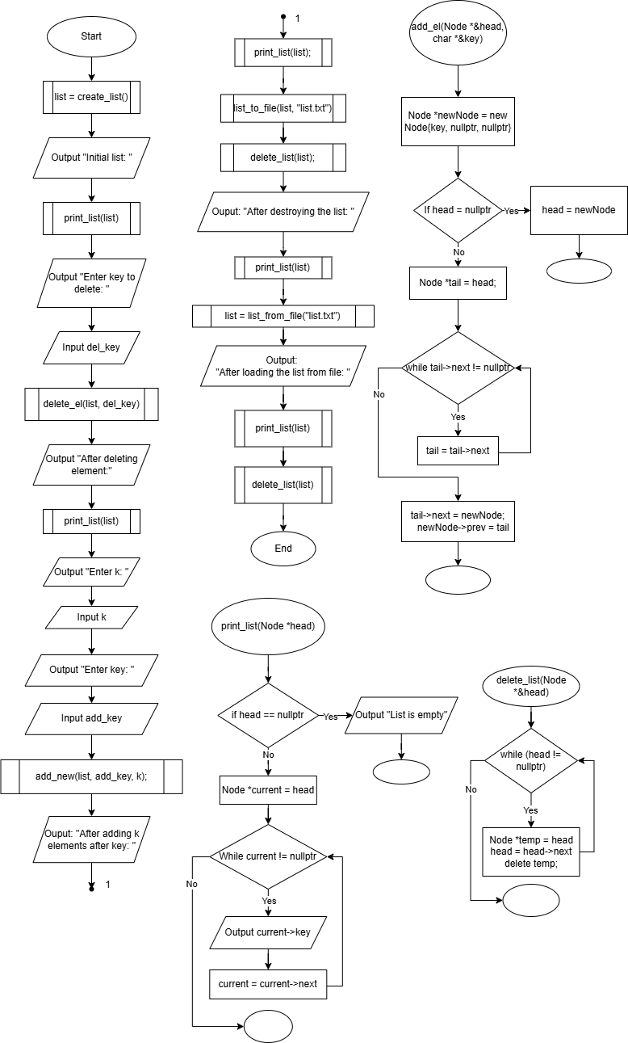

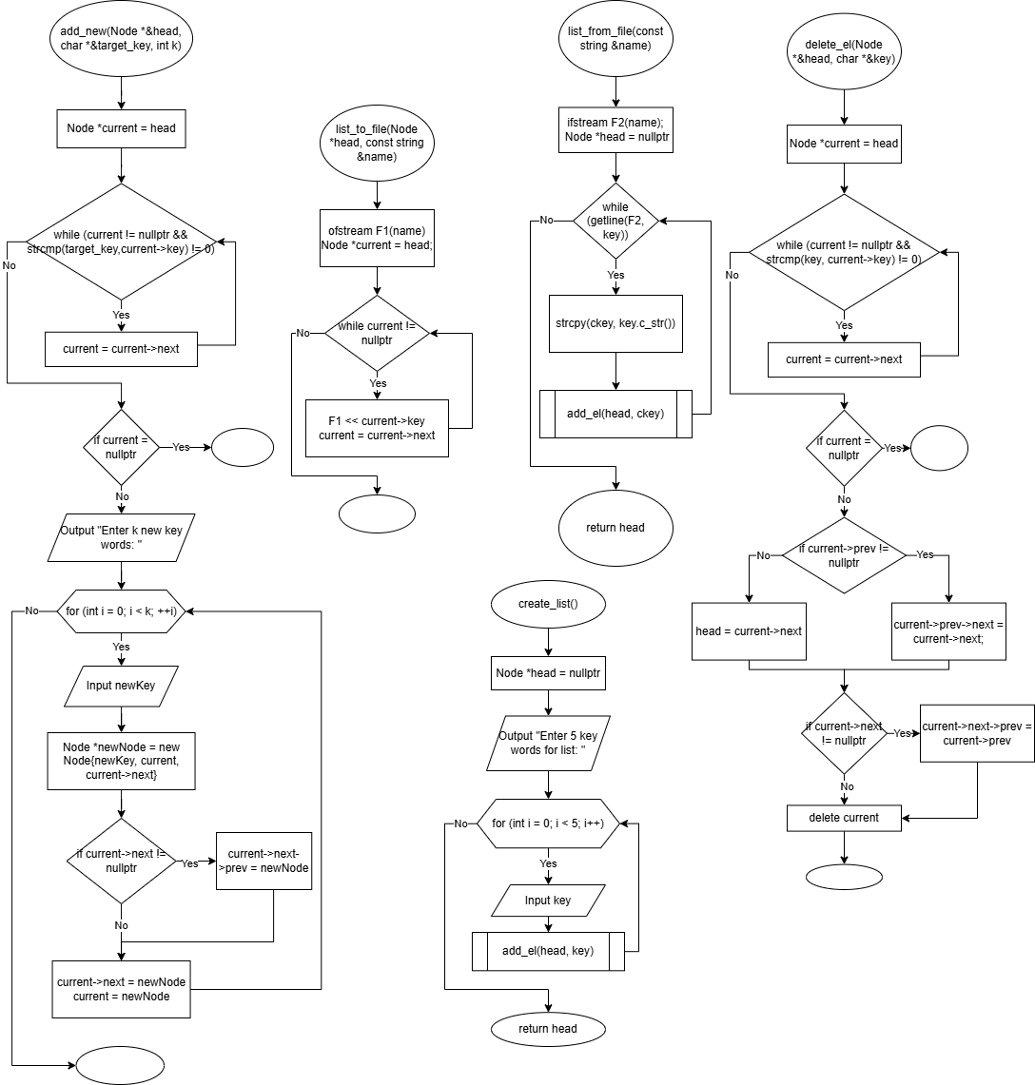

Плановий час виконання – 2 години.

**Algotester Lab 5 Variant 2**

Плановий час виконання – 30 хвилин.

**Algotester Lab 78 Variant 1**

Плановий час виконання – 1.5 години.

**Class Practice Work**

Плановий час виконання – 1.5 години.

**Self Practice Task**

Плановий час виконання – 30 хвилин.

*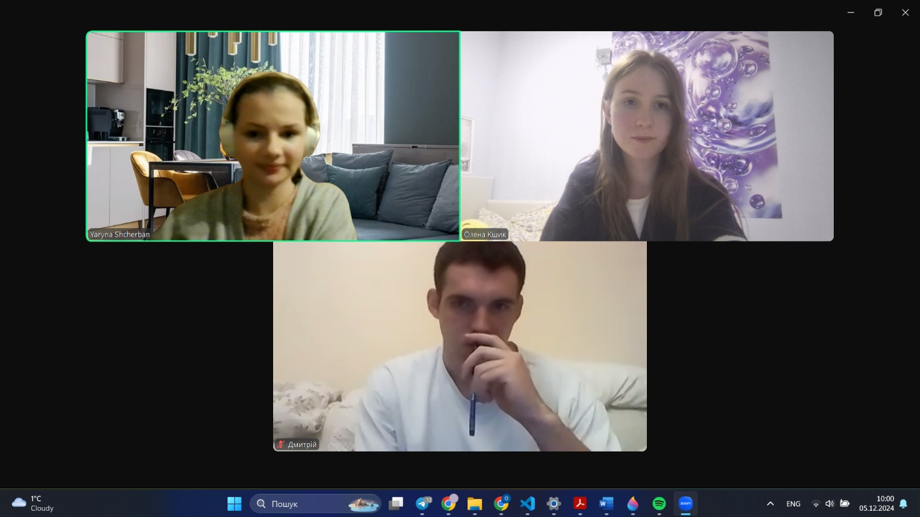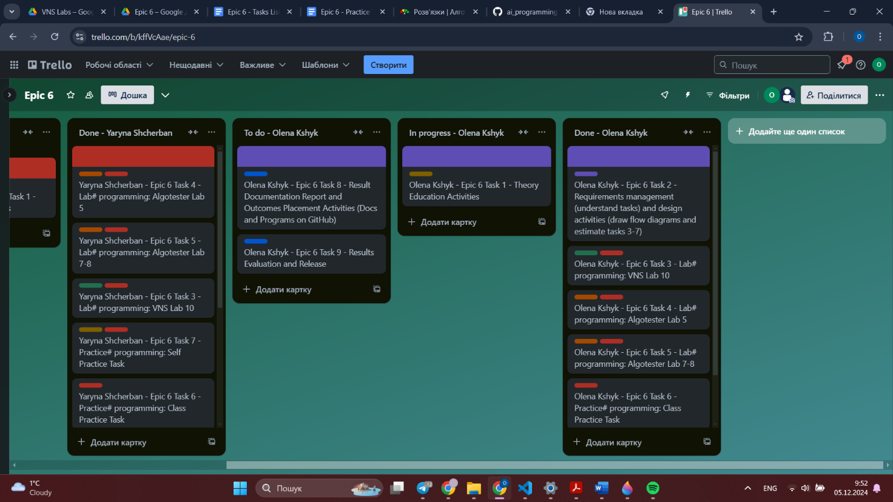3) Конфігурація середовища для виконання завдань*

*4) Код програми з посиланням на зовнішні ресурси*

VNS Lab 10 Task 1: **vns_lab_10_task_1_variant_23_olena_kshyk.cpp**

Algotester Lab 5 Variant 2: **algotester_lab_5_task_2_olena_kshyk.cpp**

Algotester Lab 78 Variant 1: **algotester_lab_7_8_variant_1_olena_kshyk.cpp**

Class Practice Work 1-3: **practice_work_team_task_1_olena_kshyk.cpp**

Class Practice Work 4-5: **practice_work_team_task_2_olena_kshyk.cpp**

Self Practice Task: **practice_work_self_algotester_tasks_olena_kshyk.cpp**

*5) Результати виконаних завдань, тестування та фактично затрачений час*

**VNS Lab 10 Task 1**

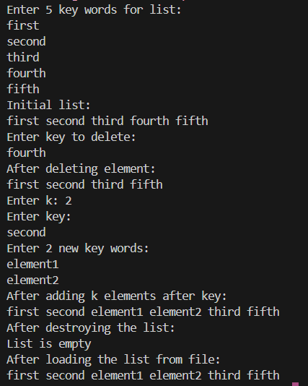

Фактичний час виконання – 3 години.

**Algotester Lab 5 Variant 2**

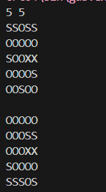Фактичний час виконання – 30 хвилин.

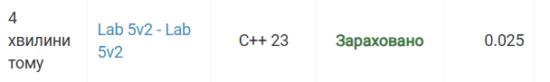

**Algotester Lab 7-8 Variant 1**

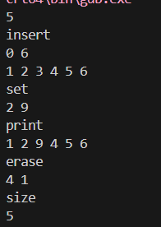Фактичний час виконання – 1.5 години.

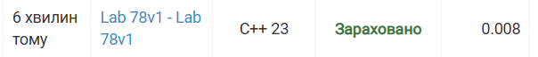

**Class Practice Task**

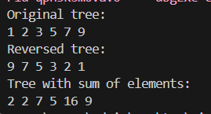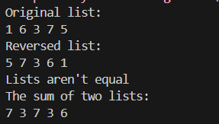

Фактичний час виконання – 2 години.

**Self Practice Task**

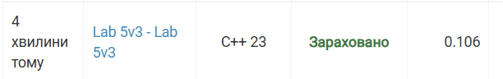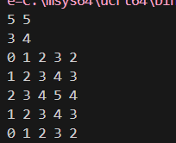Фактичний час виконання – 40 хвилин.

**Висновки:** У ході лабораторної роботи я реалізувала деякі основні динамічні структури даних: списки та дерево, а також алгоритми для їх обробки. Отримані практичні навички дозволили закріпити розуміння принципів роботи цих структур і способів їх ефективного використання в різних задачах.